Side 923 Handicap Opret ny Støttepersonkoordinator Ret/Slet Støttepersonkoordinator
Naviger frem til side 923 | ALT + Q 923 | 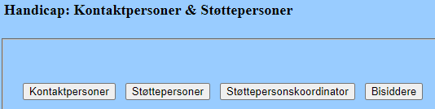
Søg Støttepersonkoordinator | Klik på Knappen Støttepersonkoordinator.  Side 923K åbnes.
Ny Støttepersonkoordinator | Klik på Knappen Ny på side 923K. Side 923KA åbnes.
CPR-nummer | Klik på listknappen og en pop-up åbnes.  Feltet er tvunget. | 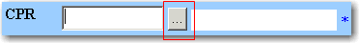
E-mail | Indtast Støttepersonkoordinators E-mail adresse. Feltet er tvunget.
Telefon | Indtast Støttepersonkoordinators telefonnummer. Feltet er tvunget.
Bemærkninger | Indtast en bemærkning som information om Støttepersonkoordinatoren.  Notatet er til internt brug.
Gem | Klik på Anvend
Vurder resultatet | Tjek om det er korrekt oprettet.  Klik derefter OK
Ret Støttepersonkoordinator
Naviger frem til side 923 | ALT + Q 923
Søg Støttepersonkoordinator | Klik på Knappen Støttepersonkoordinator.  Side 923K åbnes.
Søg personen frem | Søg personen frem på side 923K | Se Huskeseddel Søg Støttepersonkoordinator Side 923
Åben den valgte person | Klik på det understregede navn  Side 923KA åbnes. | 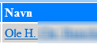
Ret | Ret det der ønskes rettet | Alle hvide felter kan rettes.
Gem | Klik på Anvend
Slet Støttepersonkoordinator
Søg personen frem | Åbnes i side 923KA | Se evt. fremgamgsmåde ovenfor.
Slet | Klik på knappen Slet.  Hvis personen kan slettes bliver den slettet fra systemet.
Version 1 | Dato: 24.03.2021/MIL

